В ноябре 2018 года для отработки и доведение до автоматизма при возникновении пожара действий персонала объекта по эвакуации и спасению людей при пожаре и ликвидации пожара имеющимися в наличии средствами пожаротушения сотрудник Отдела надзорной деятельности и профилактической работы Центрального района УНДПР ГУ МЧС России по Санкт-Петербургу Толоконников Денис Андреевич провел учебную тренировку по действиям в случае возникновении возгорания или пожара и семинар по пожарной безопасности в Государственном бюджетном учреждении социального обслуживания населения «Комплексный центр социального обслуживания населения Центрального района Санкт-Петербурга» по адресу: ул. Кременчугская, дом 25. По легенде произошел пожар в комнате первичного приема граждан. В ходе учений сотрудник МЧС оценил действия персонала данной организаций при срабатывании системы пожарной сигнализации, знания мест расположения первичных средств пожаротушения и умение пользоваться ими при ликвидации возгорания. В процессе эвакуации сотрудниками объекта также были отработаны правила пользования индивидуальными средствами защиты; умение самостоятельно, быстро и правильно ориентироваться и принимать нужное решение в условиях пожара; организация спасения и эвакуация людей и материальных ценностей.

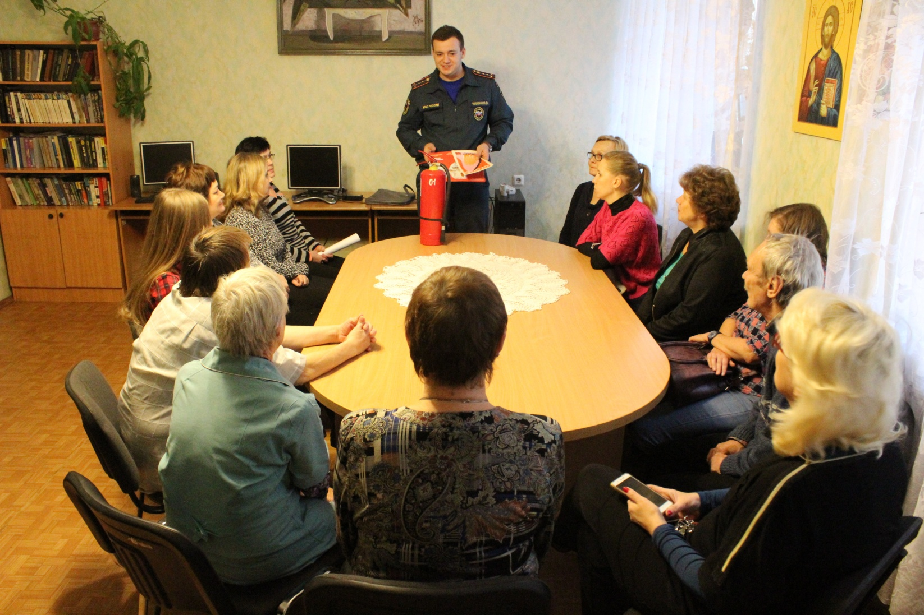

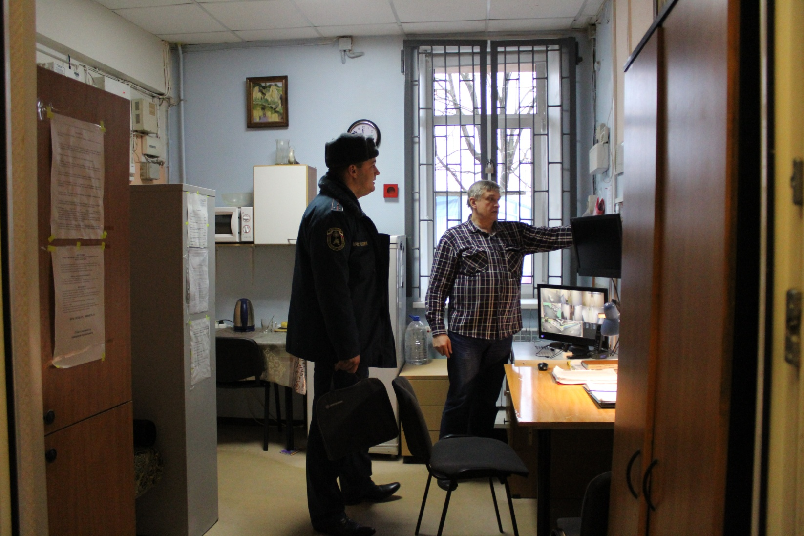

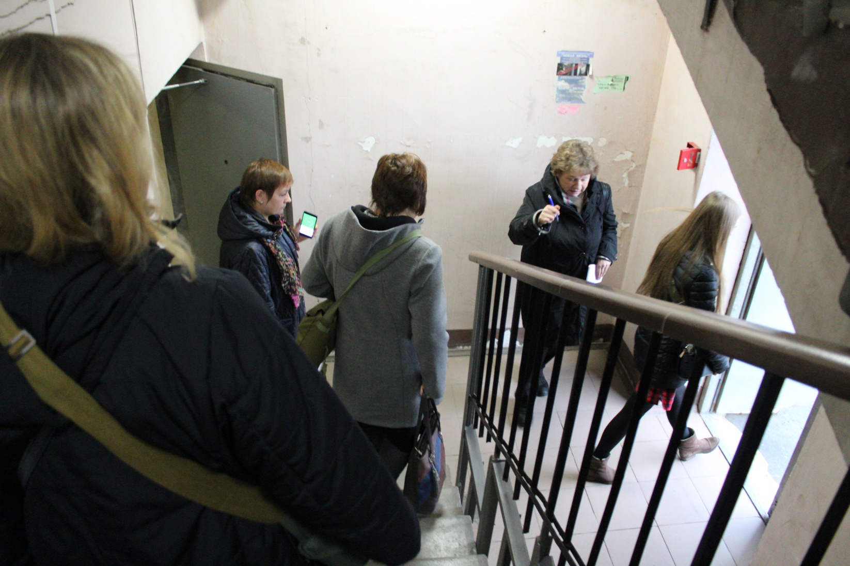

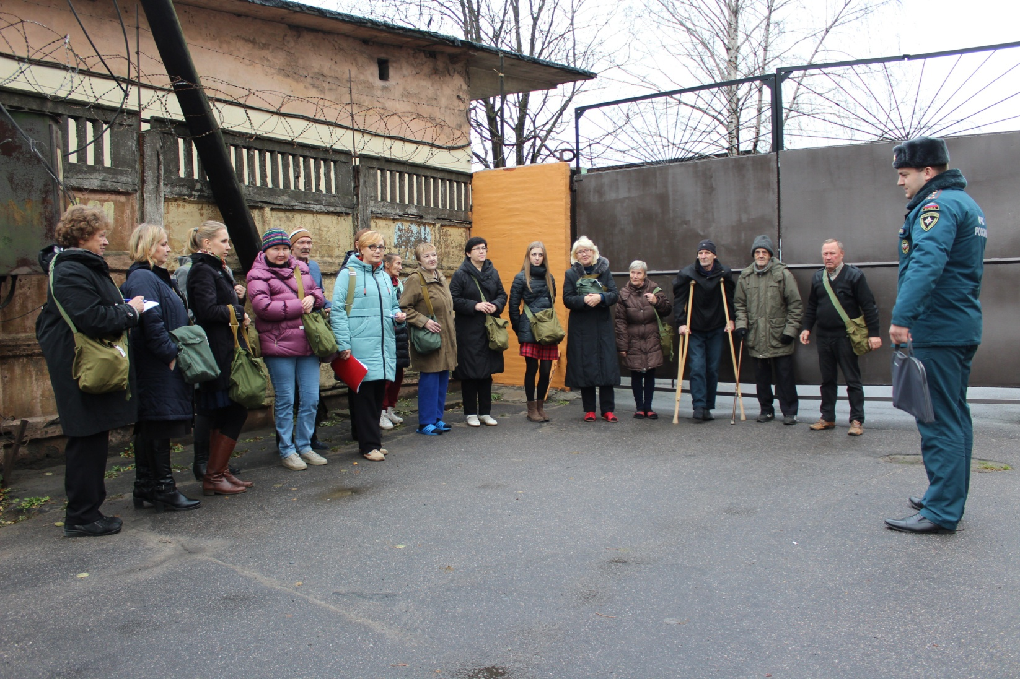

ОНДПР Центрального района
19.11.2018г.

